تقييم تاثير المسحوق الأصفر الملاصق لاوراق قمة النخيل وقشور الرمان في تجرثم فطر curvularia clavata المسبب لبعض الامراض الجلدية على الانسان والحيوان.
حسن علي تمر حسين علي تمر زهراء عبد منعم
وزارة العلوم والتكنلوجيا جامعة الكوفة جامعة القادسية
Hassan_alsoltani@yahoo.com
الخلاصة
اختبرت الفعالية التثبيطية للمادة الطحينية الملتصقة للقمة النامية للنخيل ومادة قشور الرمان في تجرثم الفطر curvularia clavata فقد بينت النتائج وجود نسبة تاثير عالية للمادتين على تجرثم الفطر فقد اعطى تركيز 1 غم / لتر تاثيرا اعلى في تجرثم الفطر بينما أعطت قشور الرمان عند تركيز 10 غم / لتر اذ ان تاثير كلاهما معنوي لاسيما في التركيزين المذكورين مقارنة بمعاملة السيطرة حيث أعطت معاملة المادة الصفراء تاثيرا اكبر عند مقارنتها بمعاملة قشور الرمان كذلك وجد للزمن تاثيرا على تجرثم الفطر لاسيما في اليوم السابع فضلا عن ذلك فقد لوحظ من خلال النتائج وجود فروقات معنوية كبيرة من تداخل الزمن مع المعاملات لاسيما في معاملة المادة الصفراء و معاملة قشور الرمان مقارنة بالسيطرة ، كذلك الحال عند تداخل الزمن مع التراكيز حيث اعطى تاثيرا كبيرا خصوصا في التركيز 10غم / لتر كما ان تداخل المعاملات مع التراكيز أعطت نتائج كبيرة في التاثير بين المعاملات والتراكيز لاسيما معاملة المادة الصفراء فضلا معاملة قشور الرمان عند مقارنتها بالسيطرة فضلا عن ان التداخل بين عوامل التجربة قد اعطى تاثيرا كبيرا على تجرثم الفطر C.clavata قياسا بمعاملة السيطرة .
الكلمات المفتاحية. فطر Curvularia clavata ، المسحوق الأصفر، قشور الرمان .
Abstract
The activity of surrounded palm apex and pomegranate peel against the sporulation of C. clavata was investigated the result shown sporulation for fungi give concentered 1/g /L for yellow material from palm peak growth great on sporulation for fungi contrary to pomegranate peel that was great ratio influence by concentered 10/g/L compared to for both materials by treatment control also that yellow material great influence compared to pomegranate peel, also funded for time influence on sporulation particularly day seventh as well as observe through founded influence high though interference with treatments particularly yellow material as well as treatment pomegranate peel compared to by control, also have interference time with concentrations where higher influence especially concentrated 10/g/L as well shown interference treatments and concentrations was higher on redial growth particularly yellow material compared to control .
Keyword: Curvularia clavata, yellow powder , pomegranate peel.
المقدمة
يعد الفطر urvularia clavata (Jain) من الفطريات التي تعود الى عائلة Dematiaceae
Fam. Pleosporaceae, Ord. Pleosporales, Cla. Loculoascomycetes, Phy. Ascomycota التي تنتج لون غزل فطري وتراكيب فطرية يكون بني الاخرى بني اللون من مجموعة متباينة الثالوس اذ انها تمتلك اجناس كثيرة منها مايتواجد في التربة وعلى بقايا النباتات وينتشر الفطر في المناطق الاستوائية (Thomas et al., 1988) وتسبب الكثير منها امراض للانسان والحيوان مثل الحساسية الشديدة في الجهاز التنفسي وكذلك التهاب الرئة فضلا عن الثاثيرات الجانبية التي يسببها الفطر كالامراض الجلدية التي تسببها بعض انواعة حيث ان بعض الفطريات تحمل سموما من السبورات بسبب الايض
(Geiser et al., 2000; Miller, 1998 ) وأيضا يسبب حكة شديدة على الاغنام والماعز
(Thanaa et al., 2008) ويعد واحدا من اهم الفطريات التي تصيب الانسان تكون الجروح عاملا مساعدا جدا للإصابة بهذا الفطر يسبب الكثير من الالتهابات الجلدية وينتج عنها حكة شديدة لاسيما في الأماكن التي يكثر فيها الشعر والأماكن التي لا تتعرض بالمباشر لأشعة الشمس كالصدر والبطن والمنطقة السفلى من الفك السفلي تؤدي الإصابة الشديدة في حال عدم علاجها الى تورمات مما ينتج عنها سقوط الشعر في المناطق المصابة نتيجة شدة الحكة وبالتالي تورم هذه المناطق فضلا عن انتشار الإصابة في جميع أجزاء الجسم في الحالات الشديدة كذلك ينتج عن الإصابة تقشر الجلد وتبدو كأنها على شكل بثرات أيضا تظهر الإصابة على فروة الراس لاسيما في المنطقة الخلفية من الراس أيضا عبارة بثرات وفي بعض الحالات يخرج من هذه البثرات سائل اصفر اللون عند حكها بشدة ويسبب اوراما و ذكر أيضا انه يصيب الجهاز العصبي فضلا عن التهاب الجروح ويسبب أحيانا الضعف و اورام والقيح عند اكل الطعام الملوث به ويمكن ان يتباين خطره من المتوسط الى المميت (Fan et al. 2009 و Hiromoto et al. 2008). ويسبب الفطر أيضا مرض التهاب الجيوب الانفية المزمن مما يسبب الم حاد في الجبهة وأيضا يسبب صداع في الراس فضلا عن انه يسبب خمولا ونعاسا ويسبب افرازات غالبا ما تكون صفراء اللون وعند الإصابة الشديدة يسبب ورم في عظام الجمجمة ونحول عام ويمكن معالجته باستعمال بعض المضادات الفطرية المخصصة لذلك (deShazo واخرون ، 1997) وتسبب بعض الانواع من الفطر
curvularia clavata امراض على النباتات كالتبقعات وغيرها على النباتات واستعملت بعض المبيدات الفطرية للحد من اضراره فضلا عن استخدام عزلات من بكتريا Bacillus spp ضد الفطر
Curvularia lunata الذي يسبب ذبول على نباتات الذرة (Chandrashekar et al., 2000) ينتج تشبه كونيديا الفطر Alternaria spp الا انها تكون مقوسة ويكون الفطر حشية ترتكز عليها الحوامل الكونيدية ويعد هذا الفطر من الفطريات المعروفة والخطرة على الانسان والحيوان لما تسببه من التهابات جلدية شديدة قد تؤدي الى اعراض شبيه بمرض الجرب عند اشتداد الإصابة وتكون علاماته بحكة شديدة ومن ثم تقشر مكان الإصابة الجلدية الظروف البيئية المعتدلة تكون ملائمة للفطر curvularia spp في البداية كان معروفا انه يصيب النباتات حيث اكتشف وشخص لأول مرة على انه يسبب تبقع أوراق الذرة من قبل
(Mandokhod و Basu Choudhary 1972) واكتشفت بعض اجناسه مؤخرا انها تصيب الانسان والحيوان ينتقل عن طريق الابواغ التي تنتقل بواسطة الرياح الجراثيم تكون شكل الكيرف curve ومن هنا جاءت تسمية الجنس الفطر يشبه الفطر Alternaria spp الا ان جراثيم الفطر Curvularia spp تتميز بانتفاخ من منطقة الوسط او من الزاوية التي جاءت منها التسمية.. وكان الهدف من البحث هو إيجاد طريقة امنه وفاعلة للحد من اضراره على الانسان والحيوان ..
المواد وطرائق العمل
تحضير المستخلص .
جمعت مادة طحينية كانت ملتصقة لاوراق القمة النامية للنخيل ذات لون اصفر تبني تشبه السماد الحيواني عند طحنها وسحقها باليد والمادة الثانية قشور الرمان حضر المستخلص المائي الحار بحسب طريقة ( Rios et al ., 1987) وذلك بمزج 40غم لكل من المادتين مع 160 مل من الماء المقطر اي بنسبة (1: 4) غم/حجم بعد سحق النموذجين بالهاون ثم اكمل الهرس باستعمال جهاز الخلاط الكهربائي (Blender) وترك المزيج في الثلاجة لمدة 24 ساعة لغرض النقع ورشح الخليط خلال عدة طبقات من الشاش ورشح مرة اخرى بواسطة قمع بخنر باستعمال ورق الترشيح بواسطة الطرد المركزي للمستخلص وضع الرائق في قناني زجاجية سعة( 50) مل وحفظت في الثلاجة ثم وضعت في جهاز المجفف Lyophilizer تحت الضغط المتخلخل المجهز من شركة (Edward High Vacuu V.K.) لغرض تجفيفها تحت درجة حرارة (-50 م⁵) حفظت العينات في عبوات زجاجية محكمة الغلق لحين الاستخدام بعد ذلك اخذ 1غرام من المستخلصات النباتية الخام واذيب في (5) مل من الماء المعقم وذلك تم الحصول على مستخلص تركيز (200) ملم/مل كتركيز قياسي وبعد ذلك استعمل مرشح سايتيز بقطر (0,22) مايكرون وبعد تحضير المستخلصين وتعقيمه وضع في الحمام المائي تحت درجة حرارة 100 مئوية (النعمان ،1998) بعد ذلك اضيف اوزان محدودة من المستخلصين الى احجام محدودة من الوسط الزرعي ) PDA) قبل تصلبه في القناني الزجاجية سعة (250) مل بعد رجها جيدا لكي يتجانس المستخلص مع الوسط الزر عي حصلنا على التركيز (1 , 5 , 10) غم / لتر. وبحسب المعادلة N1V1 = N2V2ثم صبت في خمسة اطباق بتري بقطر (9) سم وبعد تصلب الأوساط اخذ قرص من حافة المستعمرة الفطرية بعمر أسبوع للفطر بواسطة ثاقب الفلين (Cork Porer) بقطر 0.5 سم ووضع القرص قي مركز الطبق في ظروف معقمة ثم حضنت الاطباق في درجة حرارة ( 27 -+ 2 ) في حاضنة (Memert Germany) لمدة 5 أيام ثم اخذت النتائج لتجرثم الفطر وبمراحل متعددة أي في اليوم 7، 9 ، 11. وقد اعتمد على ثلاث مكررات لكل تركيز (Pitt and hocking, 1997) وقد رمز لمستخلص المادة الصفراء بالرمز D وقشور الرمان بالرمز P)
حساب التجرثم:
أخذت ثلاث أقراص من مستعمرة الفطر C.clavata النامية على الوسط الغذائيPDA في اطباق بتري باستخدام ثاقب الفلين ووضعت الأقراص في قناني بلاستيكية حجم 10 مل حاوية على 5 مل من المحلول الثابت والمكون من Alcohol ، Formalen ، Acetic acid الثلجي وبنسبة (8:1:1) حجم إلى حجم وحركت بهدوء لبضعة ثوان لفصل الكونيدات الناضجة عن الحوامل الكونيدية والتي يراد حسابها ثم حسبت أعداد الكونيدات المتكونة بواسطة Haemocytometer واستبعدت الكونيدات الملتصقة مع بعضها وكذلك الكونيدات المشوهة واخذت ثلاث قراءات لكل قنينة Bashi وAust ، (1986)إذ وضعت قطرة واحدة من المحلول الثابت والحاوي على الكونيدات و غطيت بغطاء الشريحة و حسبت على قوة 10× وبواقع ثلاث مكررات لكل معاملة وبثلاث قراءات لكل مكرر وقد قدر أعداد الكونيدات في اليوم 7 و 9 و 11 غالي والجنابي ،(1995 ). وقد حسب التجرثم بحسب المعادلة الآتية :-
معدل القراءات × حجم المحلول الثابت
عدد الكونيدات = ـــــــــــــــــــــــــــــــــــــــــــــــــــــــــــــــــــــــــــــــــــــــــــــــــــــــــــــــــــــــــــــــــــــــــــــــــــــــــــــــــــــــــــــــــــــــــــــــــ الناتج يقسم على مساحة الأقراص
حجم الهايموسايتوميتر ...
Abood و Losel ،(1991) .
النتائج والمناقشة
حساب التجرثم للفطر Curvularia clavata :
بينت النتائج (شكل 1) ان تركيز (1 غم/لتر) من المادة التي جمعت من القمة النامية للنخلة قد اعطت اعلى تأثير على تجرثم الفطر حيث كانت (8.56) كونيديا/ملم² في جميع مراحل القياس مقارنة بالسيطرة التي كانت (37.48)كونيديا /ملم2 بينما اعطى تركيز (10 غم/لتر) تأثيرا واضحا بعد التركيز الاول حيث اعطت ( 11.8) كونيديا /ملم² على عكس قشور الرمان التي استعملت للتفاضل بينها وبين المادة التي جمعت من القمة النامية في اشجار النخيل حيث ان معاملة قشور الرمان أعطيت اعلى تاثير على التجرثم للفطر في تركيز ( 10 غم/لتر) حيث اعطى (9)كونيديا/ملم² يليها التركيز ( 5 غم / لتر ) حيث اعطى ( 15.04) كونيديا/ملم² مقارنة بالسيطرة التي كانت في كلا التركيزين (37.48)كونيديا/ملم² كما هو مبين في الشكل ( 1) وللتداخل تأثير معنويي على التجرثم للفطرCurvularia clavata . وربما يعود السبب في ذلك الى القدرة الانزيمية المثبطة التي تمتاز بها المادة الصفراء التي جمعت من القمة النامية للنخلة، وتحتوي قشور الرمان على الكثير من المضادات الحيوية البكتيرية منها والفطرية والمطهرات ضد الكثير من المسببات المرضية والتي تعمل على تثبيط نمو مسببات الامراض على الانسان مثل Punica spp. (Aviram واخرون , 2004 وRelated واخرون , 2007 و، Gehad وNahla , 2012).
وذكر كلا من (Kannan واخرون , 2010, Eliana واخرون , 2010, Saad Sabbar واخرون , 2010 , Viuda-Martos واخرون , 2010 و Ephraim واخرون 2007) بان غلاف ثمار الرمان تحتوي عل الكثير من المضادات الحيوية والمواد المانعة للتأكسد مثلا uteolin,kaempferol, EA glycosides, EA, Pedunculagin, punicalin, phenolic punicalagins, Gallic acid و other fatty acids, catechin, EGCG, quercetin, rutin و other flavonols, flavones, flavonones, anthocyanidins والحوامض وغيرها . ويلاحظ من النتائج وجود فروقات معنوية كبيرة بين معاملات التجربة حيث كان المادة الصفراء من قمم أشجار النخيل أكثرا تاثيرا من مستخلص قشور الرمان وقد يعود السبب في ذلك الى القدرة التثبيطية التي تتمتع بها المادة الصفراء من قمم النخيل مقارنة بمعاملة السيطرة
(Peccia و Hernandez ، 2006) ويلاحظ من شكل (2) ان للتراكيز تاثيرا عاليا معنويا على تجرثم الفطر النامي في اطباق بتري لاسيما عند التركيز 10غم/لتر وقد يعود السبب في ذلك الى زيادة المواد المثبطة بزيادة كمية المواد المستعملة فقد بين (Refai وآخرون، 2003) بان زيادة تراكيز بعض المواد والمستخلصات النباتية تعمل على زيادة كفاءتها ضد بعض الآفات الزراعية الممرضة . كما ويتبين الشكل (3) ان للزمن تاثيرا معنويا على في التاثير على تجرثم الفطر على المعاملات المختلفة حيث كان اشد تاثير للزمن في اليوم السابع ثم يليه اليوم التاسع ويعزى ذلك الى القدرة التثبيطية للمواد المستخدمة على نمو وتطور الفطر في الزمن
(Michel واخرون ، 2013)
ويتضح من الشكل (4) وجود فروقات معنوية كبيرة بين المعاملات لاسيما معاملة المادة الصفراء كانت اكثر تاثيرا على تجرثم الفطر وقد يعود السبب في ذلك الى القدرة التثبيطية للمادة الصفراء على تجرثم الفطر كذلك يتبين في الشكل (5) ان لتداخل الزمن مع التراكيز تاثيرا معنويا على النمو القطري للفطر
C. clavata اذ لوحظ فروقات معنوية كبيرة من تداخل العاملين على النمو القطري كذلك يلاحظ في الشكل (6) ان للتداخل بين المعاملات و الزمن تاثيرا عاليا على تجرثم الفطر لاسيما معاملة المادة الصفراء قد يعود السبب الى نشاط وفاعلية المادة وقدرتها التثبيطية على نمو وتطوره الفطر C.clavata،
(Alejandro وآخرون ، 2009).

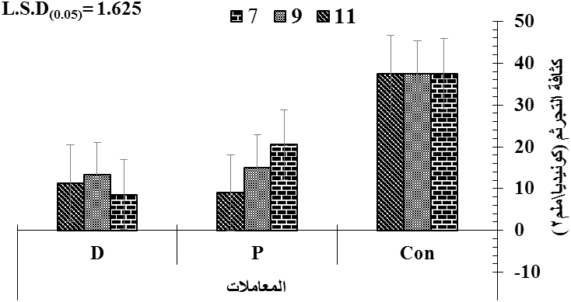
شكل ( 1 ) تأثير تداخل الزمن مع المعاملات على تجرثم الفطر C.clavata

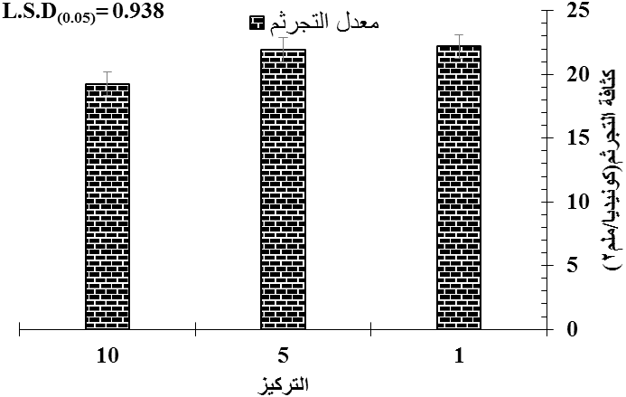

شكل ( 2 ) تاثير التركيز على تجرثم الفطر C.clavata

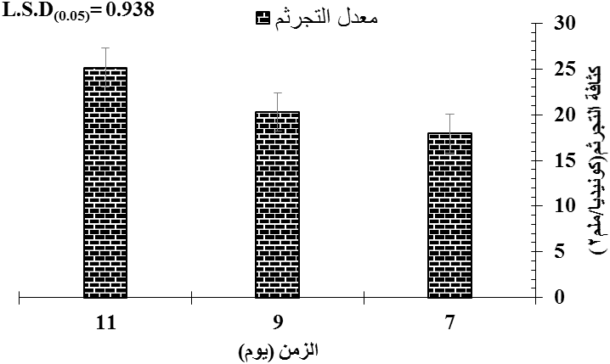
شكل (3) ثاثير الزمن على تجرثم على الفطر C.clavata

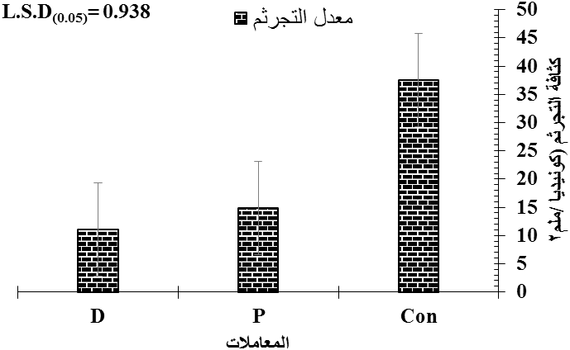
شكل (4) تاثير المعاملات على تجرثم الفطر C.clavata
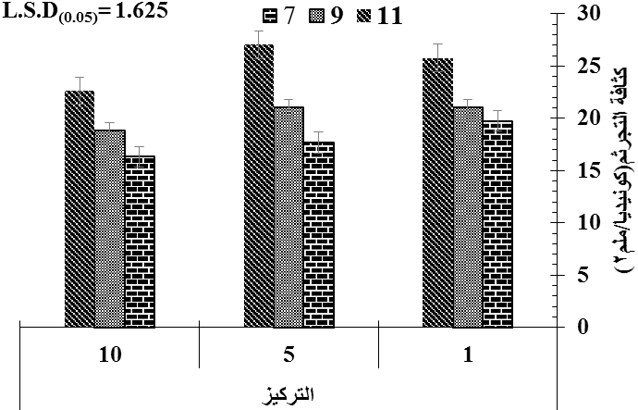
شكل (5) تاثير تداخل التراكيز مع الزمن على تجرثم الفطر C.clavata

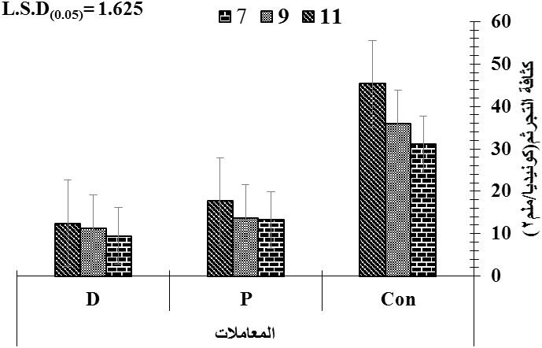
شكل (6) تاثير تداخل المعاملات مع االزمن على تجرثم الفطر C.clavata

المصادر العربية
النعمان، اديبة يونس ( 1998) التاثير الجزيئي لبعض المستخلصات النباتية على نمو وايض عدد من الجراثيم الموجبة والسالبة لصبغة كرام، أطروحة دكتواه ، جامعة الموصل، العراق.
غالي، فائز صاحب وجواد كاظم الجنابي. 1995. تشخيص ودراسة وبائية مرض البياض الدقيقي على الكتان. كلية الزراعة. مجلة البصرة للعلوم الزراعية. المجلد 27 العدد 2.
Alejandro, P. Diego, R. Dolores, F. Francisco, L. Antonio, D. And Juan a, T.2009 . The powdery mildew fungus Podosphaera fusca (synonym Podosphaera xanthii) a constant threat to cucurbits. Molecular Plant Pathology Vol.10 (2) , 153–160
Aviram, M. Rosenblat, D. Gaitini, et al., 2004. “Pomegranate juice consumption for 3 years by patients with carotid artery stenosis reduces common carotid intima-media thickness, blood pressure and LDL oxidation,” Clinical Nutrition, vol. 23, pp. 423–433, 2004.
Abood, J.K. and Lösel,1991. lithium chloride and cucumber powdery mildew infection. Plant Pathology.(40), 108-117.
Bashi, E. and Aust, H.J. 1986. Quality of spores produced in cucumber powdery mildew compensates for their quality. J. of Pl. Dis. Prot. 87: 594-599.
Chandrashekar, A., Bandyopadyay, R. and Hall, A. J.,2000, Proceedings of an International Consultation, ICRISAT, Hyderabad,
DeShazo RD, Chapin K, Swain RE. Fungal sinusitis. N Engl J Med 1997; 337:254–9.
Eliana Harue Endo, Dio´genes Aparı´cio Garcia Cortez, Taˆnia Ueda-Nakamura, Celso Vataru Nakamura, Benedito Prado Dias Filho, 2010. Potent antifungal activity of extracts and pure compound isolated from pomegranate peels and synergism with fluconazole against Candida albicans. Research in Microbiology, 161: 534-540.
El-Refai, I. M., Susan, M. W. A. and Awdalla, O. A. 2003.Biocontrol of some tomato disease using some antagonistic microorganisms .Pak.J.Biol.Sci.6(4):399-406.
Ephraim P. Lansky, Robert A. Newmana, 2007. Punica granatum (pomegranate) and its potential for prevention and treatment of inflammation and cancer. Journal of Ethnopharmacology, 109:Ethnopharmacol. 21:139-152.
Fan YM, Huang WM, Li SF, et al. Cutaneous phaeohy phomycosis of foot caused by Curvularia clavata. Mycoses. 2009;52:544-546.
Gehad T. El-Sherbini1 and Nahla M. Shoukry2, 2012. In vitro Effect of Pomegranate Peel Extract on Trichomonas tenax, Life Science Journal, 2012;9(3)
Geiser, M., N. Leupin, I. Maye, V.I. Hof and P. Gehr. 2000.Interaction of fungal spores with the lungs: distribution and retention of inhaled puffball (Calvatia excipuliformis) spores. JAllergy Clin.Immunol., 106(1): 92-100.
Hiromoto A, Nagano T, Nishigori C. Cutaneous infection caused by Curvularia species in an immunocompetent patient. Br J Dermatol. 2008;158:1374-1375.
Kannan Ponnusamya, Chelladurai Petchiammal, Ramasamy Mohankumar, Waheeta Hopper, 2010. In vitro antifungal activity of indirubin isolated from a South Indian ethnomedicinal plant Wrightia tinctoria R. Br. Journal of Ethnopharmacology, 132: 349–354.
Mandokhot, A.M., and Basu Chaudhary K. C. 1972. A new leaf spot of maize incited by Curvularia clavata . Neth. J. PL. path., 78, 65-68.
Michel Almaguer, Teresa Irene Rojas, Vladimir Dobal, Amado Batista and Maria 2013. Effect of temperature on growth and germination of conidia in Curvularia andBipolaris species isolated from the air, Aerobiologia. Volume 29, Issue 1, pp 13-20.
Miller, J.D. 1998. Fungi and fungal products in some Canadian houses. Int. Biodeter., 24: 103-120.
Pecciaa J, Hernández M. 2006.Incorporating polymerase chain reaction-basedidentification, population characterization, and quantification of microorganisms into aerosol science: A review. Atmospheric, Environment 40:3941-3961.
Pitt, J.I. and Hocking, A.P. (1997). Fungi and Food spoilage, 2nd, Academic Press, Sydney, Australia, p. 593.
Related, D. LinksHeber, N. P. Seeram, et al.,2007 “Safety and antioxidant activity of a pomegranate ellagitannin-enriched polyphenol dietary supplement in overweight individuals with increased waist size,” Journal of Agricultural and Food Chemistry, vol. 55, pp. 10050–10054, 2007.
Rios, J.L.; Recio, M.C. and Villar, A. (1987). Antimicrobial activity of Saad Sabbar Dahham, Mir Naiman Ali, Hajera Tabassum and Mazharuddin Khan, 2010. Studies on Antibacterial and Antifungal Activity of Pomegranate Punica granatum L.). American- Eurasian J. Agric. & Environ. Sci., 9 (3): 273- 281.
Thanaa, A. M., Gherbawy, Y. A. M. H. and Mohamed, A. H. 2008. Keratinophilic fungi in habiting floor dusts of student houses at the South Valley University in Egypt. Aerobiologia 24:99-106.
Thomas, P. A., D. J. Abraham and C. M. Kalawathy ,1988. Oral itraconizole therapy for mycotic keratitis. Mykosen., 31: 271-279.
Viuda-Martos,J. Fern´andez-L´opez, and J.A. P´erez-´Alvarez, 2010. Pomegranateand its Many Functional Components as Related to Human Health: A Review. ComprehensiveReviews inFoodScienceandFoodSafety, 9: 635-654.

